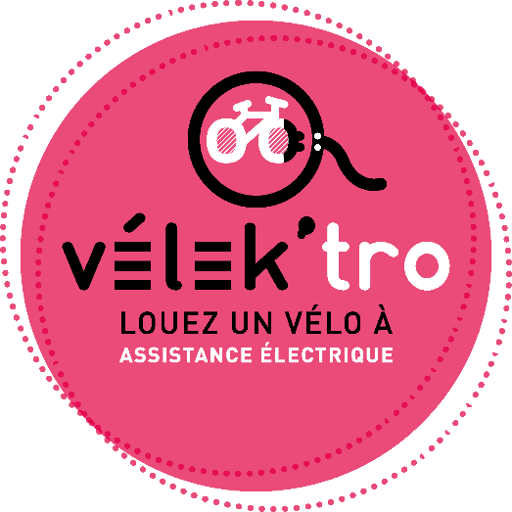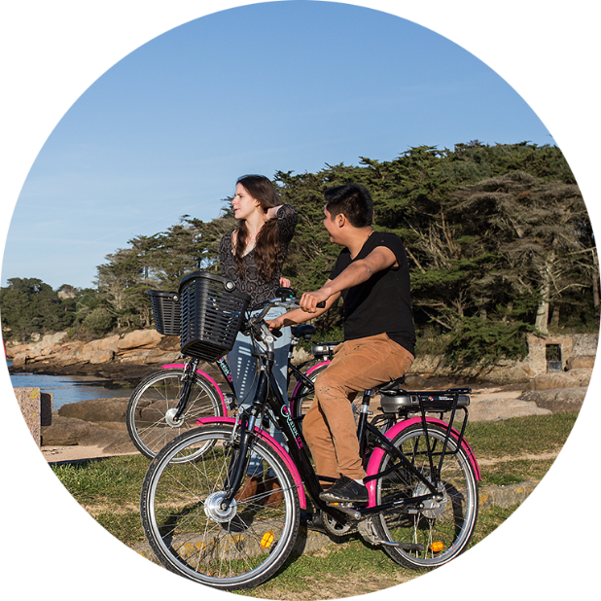

**NOM :** ……………………………………………………..……………………………………………………………………………

**PRÉNOM :** ...…………………………………………………………………………………………………..………………………

**TÉLÉPHONE :** …………………………………………………………………………………………………………....................

**E-MAIL :** ……………………………………………………**@**...................................................................................................

**ADRESSE DOMICILE :** ………………………………………………………………………………………………….…………..

……………………………………………………………………………………………………………………………………………

*\* Offre réservée aux résidents du territoire*

Ma fiche d’identité

(à cocher)

(à cocher)

**« Un mois »** : du …………./2017 au ………………/2018 : 30 €

« Découverte », 4 mois et demi : du 06/11/2017 au 21/03/2018 : 90 €

*Je fournis mon attestation responsabilité civile*

Renseignements : Service Vélek’Tro au 06 71 10 42 09

**Document à renvoyer par mail à : velektro@lannion-tregor.com**

* **Les formules :**

(à cocher)

* **Je dispose d’un chèque de 400 € pour le dépôt de garantie :**

(à cocher)

* **Je dispose obligatoirement d’une Assurance Responsabilité Civile :**

(à cocher)

* **Je dispose obligatoirement d’un local sécurisé pour entreposer le vélo à mon domicile :**